某单位聘请2025年度法律顾问的公告

某单位计划聘请2025年度法律顾问，聘请时间为2025年2月4日起至2026年2月3日止，为期1年。现将相关事宜公告如下：
一、竞价基本要求
（一）律师事务所资质
- 需提供律师事务所基本情况、营业执照、执业许可证、
税务登记证、资信证明等相关材料，必须真实有效、齐全完整；
- 有注册专职执业律师及相关情况介绍；
- 有业绩荣誉等方面的情况介绍；
- 有近年来政府单位（政法系统）服务的成功案例；
- 在新疆伊宁市、新源县、巩留县有固定经营场所。
（二）指派律师的履职条件
1.政治素质高，拥护党的理论和路线方针政策，具有良好职业道德和社会责任感；
2.持有A类法律执业资格证书及律师资格证书，首席法律顾问应当具有5年以上执业经历，团队成员具有1年以上执业经历；
3.精通民事类、刑事类、行政类法律法规，熟悉政府业务，有在政府机关、行政机构从事法律顾问经历者优先。
二、竞价法律服务内容
（一）为单位提供日常工作所需的法律咨询服务；
（二）为单位起草、修改、审查工作中涉及的法律文书、合同，修改和审查单位内部管理制度的合法合规性；
（三）每季度不少于1次现场办公，协助单位审核、修改合同及规章制度等法律文件；为工作人员提供法律业务咨询、为特殊人员提供法律援助；
（四）对单位工作涉及的法律问题、重大事项的决策进行法律论证，提出解决方案，随时提供书面法律意见；
（五）参加经济项目磋商、谈判、审查或准备磋商、谈判所需的各类法律文件；
（六）提供与企业经营活动有关的法律信息；
（七）参与处理涉及单位的民事纠纷、行政纠纷和其他重大纠纷。
（八）参与单位涉诉案件的诉讼、调解、和解或仲裁活动，维护单位合法权益。
（九）参与讨论、研究单位涉及人事、信访、建设项目等疑难复杂的行政事务，提供法律咨询与出具法律意见。
（十）每半年不少于开展1次法治宣传和法律知识培训。
（十一）以现场办公或书面意见等形式，协助单位处理与法律有关的其他重大突发事件的法律服务；
（十二）每年10月30日前，提供电子版《法律顾问自查表》《法律顾问自查报告》；
（十三）双方协商确定的其他日常法律服务；
（十四）遵守单位保密制度，不得泄漏与单位有关的信息以及其他不应公开的信息，不得擅自对外透露所承担的工作内容。
三、竞价法律服务方式
（一）线上咨询。通过微信、电话、电子邮件、传真等方式提供法律咨询服务。紧急咨询问题当场答复，一般法律问题当日答复，复杂法律问题3个工作日内予以答复。
（二）线下服务。单位工作人员前往律所办理合同审理、法律咨询等业务，律所应当予以配合。
（三）上门服务。法律顾问为兼职，如单位有工作需求，负责上门提供咨询服务，解答法律问题，提供法律服务。遇紧急、重大法律事务应当立即上门提供法律服务。
四、竞价法律服务费用
（一）费用。年度法律顾问费用不超过4.8万元/年，一年一聘。办理诉讼、仲裁及特别委托业务时，按照《新疆律师服务收费指引》规定的律师收费标准基础上给予优惠（初次代理的一审及二审案件优惠不超过60%，代理一审后的二审案件的优惠不超过30%）。
（二）服务期限。自合同签订生效之日起一年。若存在发生在服务期限内但尚未完成的服务项目，受聘方仍须尽职服务至该服务项目完成为止。
五、其他要求
（一）报名方式：采用政采云平台在线询价报名的方式。
（二）报名要求：需提供附件要求的内容。
（三）以上所需材料（含报价单）须加盖电子公章，在竞价时以文档形式上传，文件内容真实有效。

联系人：库尔曼 19390917252

伊犁州新源县某单位
2025年1月21日
一、报价表
附件1－1报价表
项目名称：
金额单位：元
序号 | 服务内容 | 报价 | 备注  (收费依据、收费标准等)
1
2
...
总计 |  | 大写：人民币____________________元  小写：￥____________________

供应商名称(公章)：____________
法定代表人（负责人）或其授权代表(签字或盖章)：____________
日期：______年____月____日
二、商务条款偏离表
商务条款偏离表
项目名称： 项目编号：
序号 | 名称 | 商务指标要求 | 偏离情况  （正偏离/负偏离/无偏离） | 偏离说明
1 | 服务方式 | 1.线上咨询。通过微信、电话、电子邮件、传真等方式提供法律咨询服务。紧急咨询问题当场答复，一般法律问题当日答复，复杂法律问题3个工作日内予以答复。  2.线下服务。单位工作人员前往律所办理合同审理、法律咨询等业务，律所应当予以配合。  3.上门服务。根据工作需求，负责上门提供咨询服务，解答法律问题，提供法律服务。遇紧急、重大法律事务应当立即上门提供法律服务。  4.培训授课。根据工作需求，为工作人员开展专题法律讲座，协助进行法律培训和法制宣传教育，为单位公职律师在律所提供业务培训学习环境。
2 | 费用 | 本年度法律顾问费用不超过4.8万元/年。办理诉讼、仲裁及特别委托业务时，按照《新疆律师服务收费指引》规定的律师收费标准基础上给予优惠（初次代理的一审及二审案件优惠不超过60%，代理一审后的二审案件的优惠不超过30%）。
3 | 付款方式 | 合同签订后，十个月内向律师事务所支付当年顾问费用；如因律师事务所提供服务不到位造成单位出现重大损失的，将按照合同约定向律师事务所追究相关责任。
4 | 保密要求 | 遵守单位保密制度，不得泄漏与单位有关的信息以及其他不应公开的信息，不得擅自对外透露所承担的工作内容。
5 | 合同履行期限 | 服务期1年
（注：以上如有负偏离，则符合性审查不能通过。如有正偏离则在偏离内容中写明正偏离的具体偏离内容）
供应商名称(公章)：________________________
法定代表人或授权代表(签字或盖章)：________________________
______年____月____日
三、供应商的资格证明材料
附件3－1
供应商基本情况表
供应商：(公章)
单位名称
详细地址
统一社会信用代码
主管部门 |  |  | 法定代表人 |  |  |  |  | 职务
经济类型 |  |  | 授权代表 |  |  |  |  | 职务
邮政编码 |  |  | 电话 |  |  |  |  | 传真
单位简历
及组织机构
单位优势
及特长
单位概况 | 职工  总数 | ______人 |  |  |  | 专职律师：______人
单位概况 | 职工  总数 |  |  |  |  | 资深专职律师：______人
单位概况 | 职工  总数 |  |  |  |  | 非专职人员：______人
企业财  务状况 | 年份 | 收入总额 |  | 利润总额 |  |  | 税后利润 |  |  | 负债总额
企业财  务状况 | 2021年
企业财  务状况 | 2022年
企业财  务状况 | 2023年
自有设备及软硬件设施情况
备注

附件3－2－1 律师事务所执业许可证副本复印件加盖公章；
附件3－2－2
本项目服务团队人员配置
1.汇总表
序号 | 职 务 | 姓 名 | 职 务 | 律师执业证 证号 | 身份证号 | 律师等级 | 发证日期
1 | 项目负责人 |  |  |  |  |  | 年 月
2 | 项目组成员 |  |  |  |  |  | 年 月
3 | 项目组成员 |  |  |  |  |  | 年 月
..
2.人员简历表
用于本项目人员简历表
序号 |  | 姓名
性别 |  | 职务
毕业学校、专业
身份证号 |  | 拟在本项目任职
从业年限 |  | 律师执业证 证号
律师等级 |  | 本律所社保缴纳起始时间（具体时间）
近三年承担项目情况
时间 | 类似项目名称 | 担任职务 | 项目单位名称及  电话
...
注：
1.“用于本项目人员简历表”中序号应与“汇总表”序号对应（例：“汇总表”序号1中姓名、职务、律师执业证 证号、身份证号、从业年限、律师等级与“用于本项目人员简历表”序号1的姓名、职务、律师执业证 证号、身份证号、从业年限、律师等级必须一致）；
2.“用于本项目人员简历表”须每个团队人员各一张
3.后附律师执业证、律师等级证明材料、自律师执业证领取之日起在律师事务所工作的证明材料等（包括但不仅限于各律师事务所的社保证明、单位证明、年度法律事务受理证明等）
供应商名称(公章)：____________
法定代表人（负责人）或授权代表(签字或盖章)：____________
日期：______年____月____日

附件3－2－3
相关荣誉
1.供应商获司法部门或律协表彰
2020年1月1日至今获得司法部门或律协表彰统计表
序号 | 表彰颁发单位 | 表彰证明材料颁发日期 | 备注
.. | .. | .. | ..
.. | .. | .. | ..
.. | .. | .. | ..
.. | .. | .. | ..
.. | .. | .. | ..
后附相关证明材料（证明材料顺序须按统计表序号顺序）

2.供应商拟投入律师团队中的人员获得司法部门或律协表彰
拟投入律师团队中的人员2020年1月1日至今获得司法部门或律协表彰
序号 | 表彰颁发单位 | 表彰证明材料颁发日期 | 被表彰人姓名 | 被表彰人社保证明材料在响应文件中页码
.. | .. | .. | ..
.. | .. | .. | ..
.. | .. | .. | ..
.. | .. | .. | ..
.. | .. | .. | ..
后附相关证明材料（证明材料顺序须按统计表序号顺序）

附件3－2－4

参加政府采购活动前三年内在经营活动中
没有重大违法记录的书面声明
本单位郑重声明：
我单位在参加采购活动前三年内在经营活动中没有《政府采购法》第二十二条第一款第(五)项所称重大违法记录，包括：
我单位或者其法定代表人、董事、监事、高级管理人员未因经营活动中的违法行为受到刑事处罚或者责令停产停业、吊销许可证或者执照、较大数额罚款等行政处罚。
特此声明！

供应商名称(公章)：____________
法定代表人或其授权代表(签字或盖章)：____________
日期：______年____月____日
附件3－2－5

无不良信用记录承诺函(供应商自行查询适用)
致______(采购人)：
本单位郑重承诺，我单位无以下不良信用记录情形：
1.被人民法院列入失信被执行人；
2.被税务部门列入重大税收违法案件当事人名单；
3.被政府采购监管部门列入政府采购严重违法失信行为记录名单；
4.不符合《政府采购法》第二十二条规定的条件。
我单位已就上述不良信用行为按照磋商文件中磋商须知前附表规定进行了查询。我单位承诺：合同签订前，若我单位具有不良信用记录情形，贵方可取消我单位成交资格或者不授予合同，所有责任由我单位自行承担。同时，我单位愿意无条件接受监管部门的调查处理。

供应商名称(盖公章)：____________
法定代表人或其授权代表(签字或盖章)：____________
日期：______年____月____日

附件3－3 符合响应文件要求的供应商特定资格条件的证明材料(失信行为记录名单的网页打印件（信用中国及中国政府采购网)
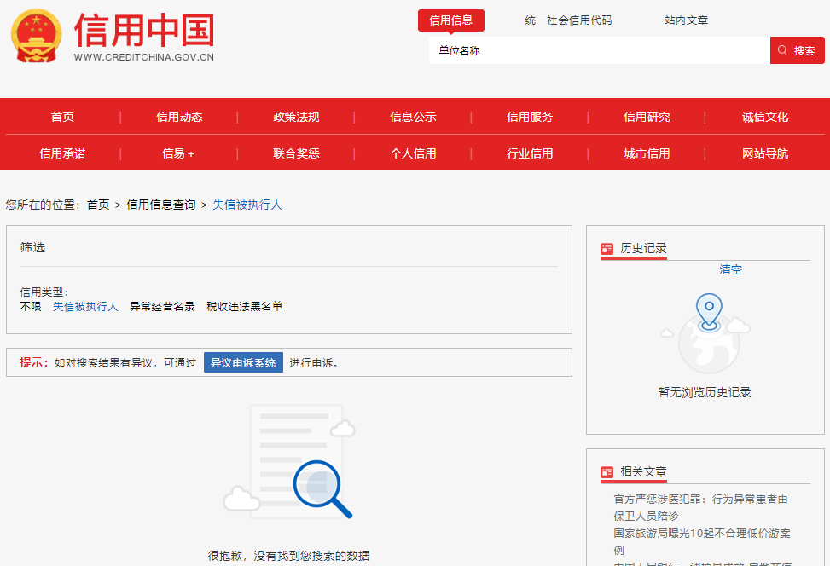
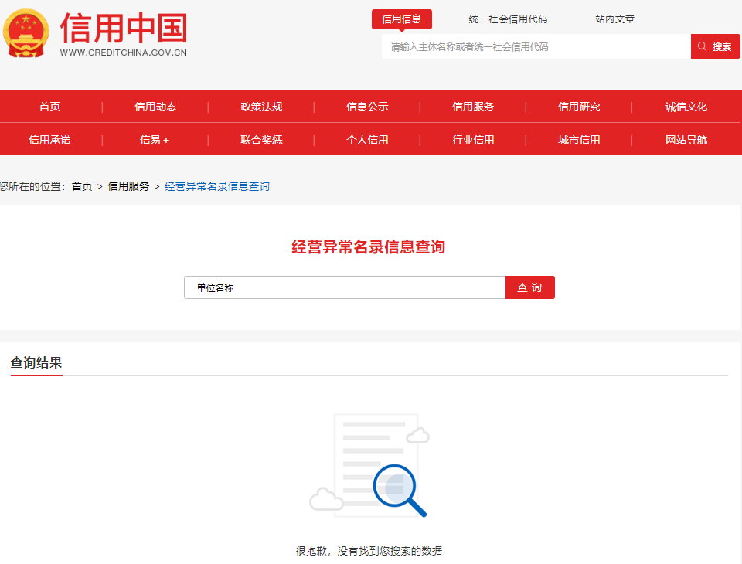

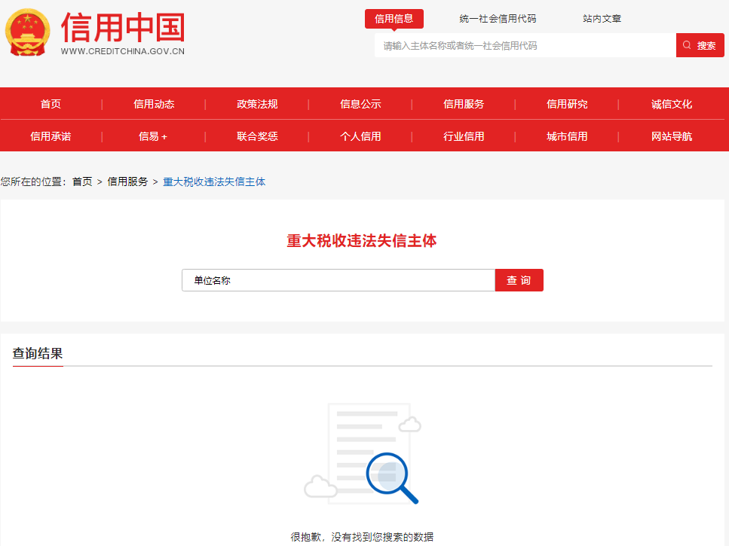

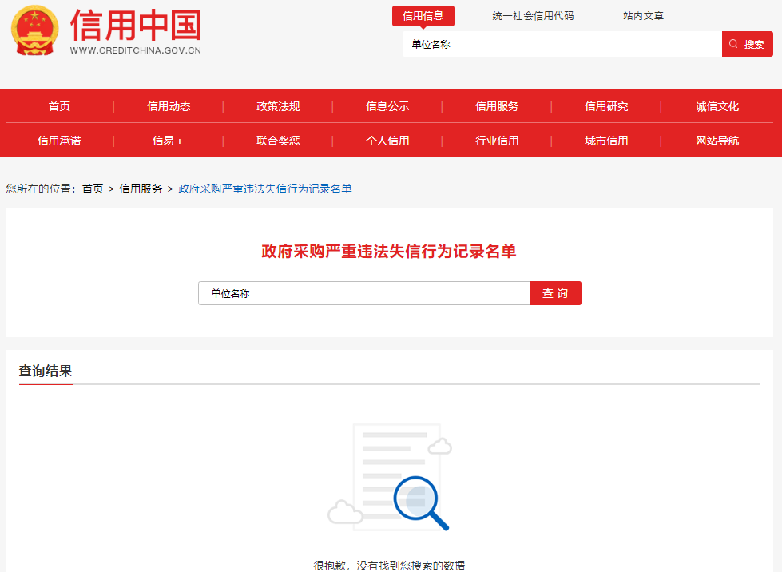
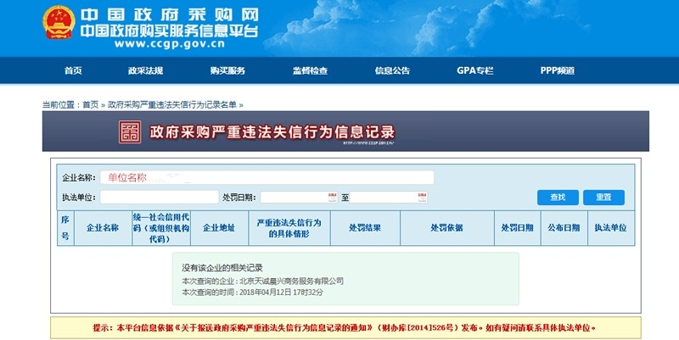

四、担任其他政府机关法律顾问情况

项目名称：
招标编号： 年 月 日
序号 | 项目名称 | 所在地区 | 委托单位  名称 | 项目金额  （元） | 服务年度 | 备注
1
..

供应商名称(盖公章)：____________

注：业绩为2020年1月1日至今业绩，每个年度服务业绩均须附①合同或协议关键页②项目发票复印件加盖单位公章，以上材料不齐全或不清晰不予加分。

五、胜诉案例一览表

项目名称：
招标编号： 年 月 日
序号 | 项目名称 | 所在地区 | 委托单位名称 | 项目金额（元） | 备注

供应商名称(盖公章)：____________

注：胜诉案例为2020年1月1日至今的胜诉案例，每个胜诉案例均可在裁判文书网查询。本表中信息如有虚假，一经查实将导致其响应文件被拒绝。
第二部分 技术部分
一、技术偏离表
序号 | 名称 | 技术要求 | 偏离  （正偏离/负偏离/无偏离） | 偏离说明
1 | 为重大决策、重大行政行为、重大执法活动进行法律论证，提供法律意见。 | 充分听取重大决策、重大行政行为的目的、预期效果，收集整理准确的法律依据和政策依据，参与进行合法性、合理性、必要性及可行性论证，出具科学、准确的法律意见书。
2 | 为单位工作人员及家属涉法涉诉问题提供法律咨询，提供法律意见。 | 对单位工作人员及家属遇到的法律问题提供法律咨询；对需要法律顾问参与的法律事务，参与分析，协助处理。
3 | 为处置重大突发事件、疑难信访案件、工作人员违法乱纪行为及其他重大事件提供法律意见。 | 如遇发生重大突发事件或工作人员违法违纪行为，配合相关部门做好处置、处理的事前分析，提供相关法律依据及法律意见；为依法处理疑难信访案件提供法律意见，并配合信访部门对信访群众提供法律咨询和引导。
4 | 对集中采购项目的招标、答疑、谈判等提供法律咨询意见。 | 根据单位需求，参与重大招标项目的答疑、谈判，为集中采购活动中的疑难问题提供法律意见。
6 | 起草、审核、修改合同文本及法律文件，拟制合同模版。 | 参与采购合同（协议）的草拟、审核，及时预测合同风险，提出合理化法律意见；每年起草、修改或审核法律文书或采购合同（同一项目的招标文件与采购合同按照1份计算）300份，并出具书面审核意见；对重大案件法律文书进行审核，提出法律意见；根据要求制作常用合同、行政和刑事案件法律文书范本，为起草合同文本和法律文书提供参考依据。
7 | 代理诉讼、仲裁等法律事务。 | 接受委托担任代理人，参与涉及民事、劳动、行政等诉讼活动，以及谈判、调解、仲裁等非诉讼活动，代理为工作人员维权等其他法律事务，提供财务、审计、评估等法律咨询；办理诉讼、仲裁及特别委托业务时，按照《新疆律师服务收费指引》规定的律师收费标准基础上给予优惠（初次代理的一审及二审案件优惠≤60%，代理一审后的二审案件的优惠≤30%）。
8 | 提供法制业务培训，配合开展法制宣传。 | 根据单位需求，派员为工作人员举办专题讲座，配合做好法制宣传及法律培训工作。
9 | 业务培训 | 为单位公职律师提供业务培训，在律所进行法律事务跟班学习。
10 | 协助开展法律法规及政策研究。 | 根据单位要求，开展周边国家法律、国内法与国际法比较研究，及时为甲方提供国家、自治区新颁布相关的法律、法规、规章、及其他政策信息；在国家及地方新颁发、修订与甲方有密切相关的法律、法规、政策时，应在第一时间告知甲方法律、法规的具体内容及其对甲方经营产生的影响、可能面临的法律风险和需采取的应对措施。
11 | 建立法律顾问服务档案 | 依据司法部关于律师事务所档案管理办法，乙方对甲方委托的业务单独建档，并形成完整的工作记录，办理具体法律事务时，要一事一档、一案一卷，妥善保管涉及甲方的原始证据、法律文件和财物。
12 | 为单位企业提供法律咨询服务 | 为单位所属企业提供法律咨询服务（修改协议、合同及代理涉诉案件等）
13 | 协商确定的其他工作内容 | 同意通过协商确定的其他工作内容
（注：以上如有负偏离，则符合性审查不能通过。如有正偏离则在偏离内容中写明正偏离的具体偏离内容）
供应商名称(公章)：________________________
法定代表人或授权代表(签字或盖章)：________________________
______年____月____日

- 针对本项目整体设想和规划（格式自拟）

- 管理服务承诺指标（格式自拟）

四、律师事务所专业领域服务理念、文化（格式自拟）

五、项目实施方案及服务承诺（格式自拟）

六、团队应急处置、售后服务、响应时效等能力（格式自拟）
1.承诺： 小时内能到场商议处理解决方案。
2.详细内容

七、供应商认为需提供的其他资料
1.承诺：（1）服务期内 （能够/不能够） 根据采购方要求进行法律事务服务；（2）服务期内能够提供送法服务或普法宣传 次；（3）服务期限内能够为单位公职律师提供业务培训，（能够/不能够） 在律所进行法律事务跟班学习。
2.其他内容或材料

